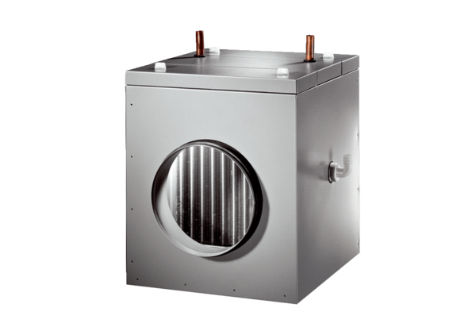Solanko-vzduchový výměník EW-K 225Obsah dodávky: 1 kusSortiment: K
Typové číslo: 0192.0520Výrobce: MAICO

